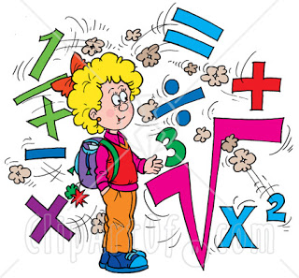

***ΕΝΟΤΗΤΑ : 1η***

***1. Γράψε τους αριθμούς με λέξεις ή ψηφία:***

Δύο εκατομμύρια εκατόν έξι χιλιάδες είκοσι εφτά: _________________________

Δεκαπέντε και δύο δέκατα: _________________________

78.002.089: ___________________________________________________________

3,056: ____________________________________________________________

***2.Να γράψετε τα δεκαδικά κλάσματα ως δεκαδικούς αριθμούς και το αντίστροφο.***

$\frac{35}{100}=______$ $\frac{785}{1.000}=______$ $\frac{6}{1.000}=________$

59,22 = ------ 1,3 = ------- 75,157 = ----------

***3.Να υπολογίσεις την τιμή της αριθμητικής παράστασης:***

64 + ( 20 x 4 – 2 + 8 : 2 ) : 2 = ____________________________________________

_____________________________________________

***4.Να κάνεις κάθετα τις πράξεις:***

258 + 24,96 = 379,46 – 305 = 25 x 3,249 = 262,4 : 32 =

***5.α. Να βρεις την τιμή των παρακάτω δυνάμεων:***

$2^{4}=________________________________________$ $5^{2 }=_____________________________$

***β. Γράψε με τη μορφή δυνάμεων τα γινόμενα:***

1. x 4 x 5 x 5 x 5 = __________________ 6 x 2 x 2 x 2 x 3 x 3 = ________________

***γ. Γράψε τον παρακάτω αριθμό α) με ψηφία β) με τη βοήθεια δυνάμεων του 10.***

24 πεντάκις εκατομμύρια α) ________________________________β)________________

***6.Να στρογγυλοποιήσεις τους παρακάτω αριθμούς στις Δεκάδες και στα εκατοστά.***

|  |  |  |
| --- | --- | --- |
|  | Δεκάδες | εκατοστά |
| 124,296 |  |  |
| 56,372 |  |  |

***7.Λύσε προσεκτικά τα παρακάτω προβλήματα:***

α. Ένας ανθοπώλης έχει 18 άσπρα, 24 κόκκινα και 30 ροζ τριαντάφυλλα και θέλει να φτιάξει όμοιες πολύχρωμες ανθοδέσμες. Πόσες το πολύ όμοιες ανθοδέσμες μπορεί να φτιάξει χωρίς να περισσέψει κανένα τριαντάφυλλο; Πόσα τριαντάφυλλα από κάθε χρώμα θα περιέχει η κάθε ανθοδέσμη;

ΛΥΣΗ:

ΑΠΑΝΤΗΣΗ: …………………………………………………………………………………………………………………………

β. Η γιαγιά της Αφροδίτης αγόρασε 4 $\frac{3}{10}$ κιλά πορτοκάλια και μανταρίνια που ήταν 1 $\frac{2}{5}$ κιλά λιγότερα από τα πορτοκάλια. Πόσα κιλά μανταρίνια αγόρασε; Πόσα κιλά φρούτα αγόρασε συνολικά;

ΛΥΣΗ:

ΑΠΑΝΤΗΣΗ: …………………………………………………………………………………………………………………….

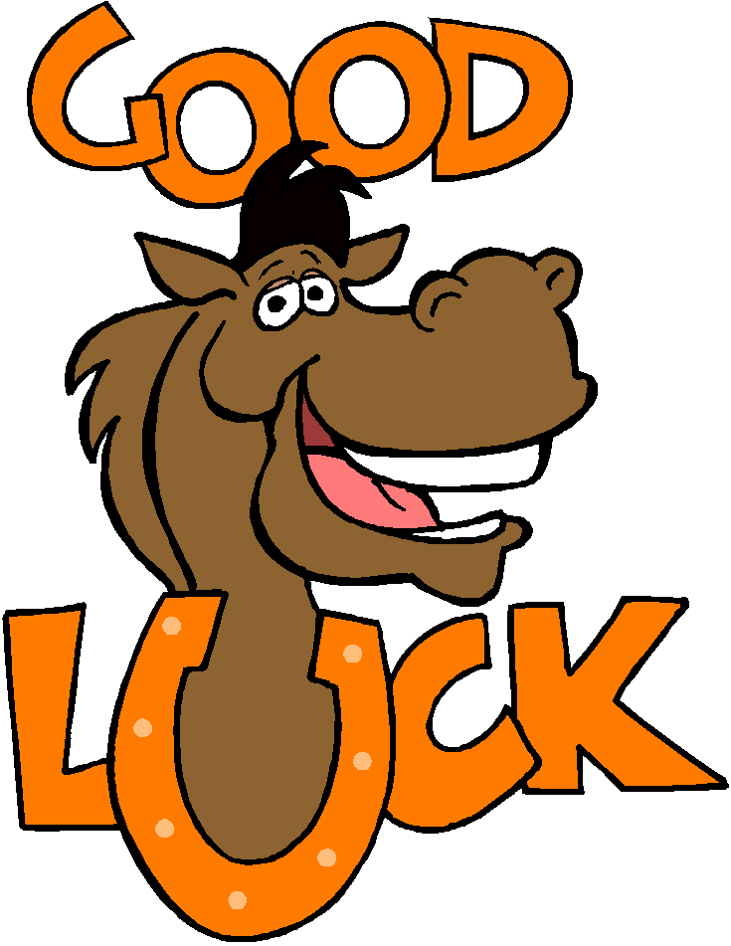γ. Ο κύριος Μανόλης είχε 9 $\frac{3}{4}$ λίτρα κρασί και το έβαλε σε μπουκάλια που το καθένα χωράει $\frac{3}{4}$ του λίτρου. Πόσα μπουκάλια γέμισε;

ΛΥΣΗ

ΑΠΑΝΤΗΣΗ: …………………………………………………………………………………………………………………..